Бр. 10-700/1
од 15.03.2023 година
Врска бр. 10-3240/1
од 29.12.2022 година

ГРАДОНАЧАЛНИК НА ОПШТИНА ПРИЛЕП

Врз основа на член 62, став (10) од Законот за урбанистичко планирање (Сл.Весник на РСМ бр.32/20), Градоначалникот на Општина Прилеп го дава следното

СООПШТЕНИЕ
За спроведување на јавен увид на
Урбанистички проект вон опфат на урбанистички план со намена Е1.13 – површински соларни и фотоволтаични електрани (фотонапонски панели за производство на електрична енергија кои се градат на земјиште), на КП 343, КО Ново Лагово, Општина Прилеп

член 1
Се известуваат граѓаните на Општина Прилеп дека се организира Јавен увид по Урбанистички проект вон опфат на урбанистички план со намена Е1.13 – површински соларни и фотоволтаични електрани (фотонапонски панели за производство на електрична енергија кои се градат на земјиште), на КП 343, КО Ново Лагово, Општина Прилеп, со Технички број: 57/21 изработен од Друштво за проектирање, трговија и инженеринг УРБАН ПРОЕКТИНГ ДООЕЛ Велес.

член 2
Проектниот опфат на Урбанистички проект вон опфат на урбанистички план со намена Е1.13 – површински соларни и фотоволтаични електрани (фотонапонски панели за производство на електрична енергија кои се градат на земјиште), на КП 343, КО Ново Лагово, Општина Прилеп, е опфатен во рамките на урбаниот опфат на Услови за планирање на просторот за Урбанистички проект вон опфат на урбанистички план со намена Е1.13 – површински соларни и фотоволтаични електрани (фотонапонски панели за производство на електрична енергија кои се градат на земјиште), на КП 343, КО Ново Лагово, Општина Прилеп, со бр. Y08222 и Решение за Условите за планирање на просторот издадено од Министерство за животна средина и просторно планирање со Арх. Бр. УП1-15 768/2022 од 04.05.2022 год.
Проектниот опфат е дефиниран со граница која претставува затворена полигонална линија. Опфатот го сочинува една катастарска парцела КП 343, КО Ново Лагово, Општина Прилеп, и границата на проектниот опфат оди по границата на катастарската парцела. Координатите на прекршните точки кои ја дефинираат границата на проектниот опфат се дадени во следната табела:
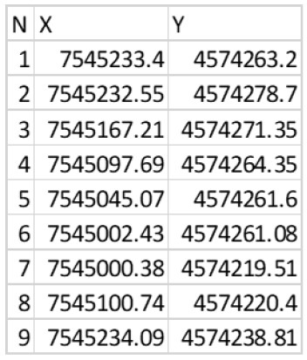

Вака формираниот проектен опфат има вкупна површина од 9776 м2 или 0,98 ха.

ЈАВЕН УВИД

На Урбанистички проект вон опфат на урбанистички план со намена Е1.13 – површински соларни и фотоволтаични електрани (фотонапонски панели за производство на електрична енергија кои се градат на земјиште), на КП 343, КО Ново Лагово, Општина Прилеп, со Технички број: 57/21 изработен од Друштво за проектирање, трговија и инженеринг УРБАН ПРОЕКТИНГ ДООЕЛ Велес ќе трае 15 дена во електронска форма, кој надлежниот орган го става на увид на јавноста со објавување на службената web страна на Општина Прилеп https://www.prilep.gov.mk/ и на официјалната страна од е-урбанизам https://www.e-urbanizam.mk во периодот од 16.03.2023 до 30.03.2023 година за кое време може да се доставуваат евентуални забелешки, секој работен ден од 08.30 до 15.30 во просториите на Општина Прилеп, Сектор за урбанизам, комунални работи и заштита на животната средина.

ГРАДОНАЧАЛНИК
На Општина Прилеп
Борче Јовчески

____________________

